Структура детского портфолио 3-5 лет для детского сада. Рекомендации по составлению, советы.
Не для кого не секрет, что в детских садах приветствуется ведение портфолио. Сейчас стало не просто модно, а уже необходимо делать детское портфолио даже при поступлении детей в детский сад!
Портфолио ребенка 3, 4, 5 лет - это своеобразная копилка успехов вашего малыша по основным направлениям его развития.
Ведение портфолио поможет вам установить более близкие отношения с ребенком, проводить больше времени вместе, создаст атмосферу общности интересов, и вы сможете своевременно отмечать успехи малыша, поддерживать интерес к различным видам деятельности по следующим направлениям:
- социально-личностное развитие,
- познавательно-речевое развитие,
- физическое развитие,
- художественно-эстетическое развитие.
Вы поможете ребенку формировать инструмент самопознания "Какой Я", приобретете опыт, который пригодится вам в дальнейшем.
Портфолио пригодится родителям, педагогам, а самое главное - самим малышам!
В портфолио вы можете вложить рисунки, фотографии поделок, наблюдений, записи о словарном запасе ребенка, его растущие навыки.
Каким будет портфолио?
Детское портфолио непременно должно быть красочным и ярким. В идеальном случае оно станет и любимой «книжкой с картинками» для ребенка, и предметом его гордости.
Объясните малышу, что за «волшебную книжку» вы вместе начинаете собирать и для чего. Не надо опасаться, что ребенок «не поймет» или «быстро охладеет».
Поймет! Уже c 3-летнего возраста все без исключения малыши любят яркие книги.
Не охладеет! Книжка о себе самом - самая интересная. Она «с восторгом примет» все творческие работы, с «особым вниманием отнесется» к удивительным фантазиям, а через некоторое время «с любовью напомнит» о том, «каким еще год назад ты был маленьким!»
Титульный лист
Титульный лист для детского портфолио - это практически то же, что красивый костюм на праздник. Это своеобразное лицо всей работы. Взяв в руки папку и посмотрев на титульный лист, у воспитателей или ваших друзей уже складывается первое мнение не только о малыше, но порой и обо всей семье, которая принимала участие в оформлении портфолио.
Не стоит титульный лист портфолио для детского сада перегружать информацией. Для нее найдется множество интересных страниц внутри, где все можно будет расписать красочно и содержательно. А вот взглянув на работу даже мельком, зритель должен почерпнуть информацию о том, кто хозяин такой увесистой, роскошной папки, сколько ему лет и где он проживает, в какой сад посещают. Конечно, приятно, если рядом с данными лаконичными сведениями будет размещаться фото самого обладателя детского портфолио.
Оформить первый лист многие предпочитают на компьютере, хотя ребенку хочется внести и свою частичку в создание этого документа. Разве может испортить титульный лист маленькое солнышко, которое будет нарисовано с большим старанием и любовью? Позвольте ему тоже принять участие в творческом процессе, тогда ребенок будет ощущать, что он, как и мама, может гордиться красиво оформленной папкой, ведь он тоже в ней рисовал.
Раздел 1. «Мой мир» («Портрет»)
Здесь можно поместить любую информацию, которая интересна и важна для ребёнка.
– Моё имя (информация о том, что означает имя, почему родители выбрали именно это имя; если у ребёнка редкая или интересная фамилия, можно пояснить, что она означает), можно привести значение характера и предрасположенностей по гороскопу.
– Моё имя при крещении (если ребенка крестили, то часто ему дают второе имя, соответствующее вероисповеданию)
– Моя семья (здесь можно рассказать как зовут маму, папу, братьев, сестер, бабушку дедушку или поместить рисунок родового дерева)
– Мои друзья (фотографии друзей, информация об их интересах, увлечениях)
– Где я живу (рассказать о своём родном городе, о его интересных местах в фотографиях и описаниях)
– Мой детский сад (рассказать в какой детский сад и группу ходит ребенок)
Раздел 2 – «Мои любимые занятия и игры.»
- Чем мы занимаемся с мамой (бабушкой, в детском саду, в кружке и т.д.)
- Мои любимые игры дома и в детском саду (можно рассказать о играх, которым отдает предпочтение ребенок: кубики, мозаика, детское домино и пр.):
– Мои занятия в детском саду.
– Мои любимые книги (перечислить названия и авторов детских книг, которые нравятся ребенку)
– Я люблю заниматься (перечислить занятия, которые нравятся ребенку: читать, рисовать, лепить, танцевать и пр.)
– Мои прогулки (занятия и игры на свежем воздухе)
Раздел 2 – «Мои праздники»
В этот раздел можно включить фотографии с проведенных дней рождений, фотографии праздников в детском саду: 8 марта, Новый год и пр.
- 4-ый День рождения
- 5-ый День рождения
- 6-ой День рождения
Раздел 4 – «Я расту»
Этот раздел может включать рубрики:
«Динамика физического развития»
В данном разделе отражаются данные антропометрических измерений. Их можно оформить в виде интересных графиков, диаграмм, рисунков или таблиц. Здесь интересно поместить не только сведения о росте и весе ребенка, но и размер ладошки или очертание ступни.
Так же в этот раздел можно включить фотографии ребенка в дни его рождения.
1. Показатели физического развития | 3 года | 4 года | 5 лет
Рост, см
Вес, кг
2. Моя ладошка (на этой странице можно обвести ладошку ребенка в день его поступления в сад и смотреть каждый год как она выросла)
«Динамика общего развития»
(социально-личностное развитие, познавательно-речевое развитие).
– Устами младенца (интересные слова, фразы, высказывания малыша)
– Я знаю буквы
– Я читаю в 3, 4, 5 лет (по буквам, по слогам, по словам)
– Я умею считать в 3, 4, 5 лет (до 10, десятками, сотнями)
– Моя любимая песенка
– Мое любимое стихотворение
– Я играю на музыкальных инструментах
– Я танцую
– Мир вокруг меня
– Мир внутри меня
«Творческое развитие»
(включает в себя рисунки, фотографии творческих работ, фотографии участия в театральных постановках садика, который посещает ребенок)
-рисунки в разных жанрах (акварель, гуашь, пастель, восковые мелки и пр.)
-лепка (пластилинография)
-аппликация
-конструирование
-фотографии поделок (из бумаги, картона, природных материалов и пр., участие в выставках)
-театральные постановки (перечислить роли, приложить фотографии)
«Мои рекорды»
Наполните данный раздел грамотами или дипломами, которых очень много получают дети в детском саду. Чтобы у малыша был стимул стараться, можно и дома награждать его за участие в различных играх или конкурсах с друзьями.
Лучше расположить содержимое этого раздела в хронологическом порядке.
Сведения об участии в спортивных конкурсах и соревнованиях, праздниках и мероприятиях и пр.
Материалы этого блока позволяют выстраивать рейтинг индивидуальных результатов, рейтинг достижений, отслеживать динамику изменения результатов обучения.
Раздел 5 – «Мои впечатления»
Сведения о посещении театра, выставки, музея, похода, экскурсии.
-Мои путешествия
-Мои открытия
-Мои экскурсии
-Впечатления о посещении выставок
Раздел 6– «Отзывы и пожелания»
(в произвольной форме)
– Воспитателей
– Родителей
Ничто так не повышает самооценку ребёнка, как положительная оценка педагогом его стараний. Здесь можно написать отзыв или пожелание, возможно рекомендации, как педагогом, так и родителем как по итогам учебного года, так и по участию в каком-либо мероприятии.

Памятка для педагогов ДОУ по ведению портфолио

1.Привлечение родителей к помощи при заполнении разделов портфолио.

2.Разделы портфолио не нумеровать, а располагать в произвольном порядке (по желанию).

3.Результат работ датируется, чтобы можно было отследить динамику, соответствующая оценка всегда сравнивает текущую работу ребёнка с более ранней.

4.Портфолио не использовать для сравнения детей между собой!!!

5.Рекомендуется объяснять детям принципы достоверности самооценки (чтобы она не была завышена или занижена).

6.Просмотр портфолио педагогом, родителями и другими детьми разрешается только с ведома и согласия ребенка которому принадлежит портфолио.

7.Страницы портфолио должны быть красиво оформлены, ребёнок должен понимать важность внешнего вида документа.

8.Важно, чтобы на каждом этапе в процессе продвижения к намеченной цели был зафиксирован успех ребенка, т.к. именно успех – наилучший стимул для дальнейшего развития.

С уважением старший воспитатель
Н.С.Скибина

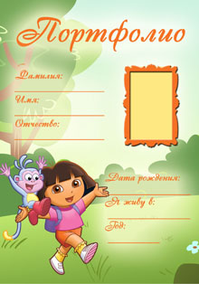 | 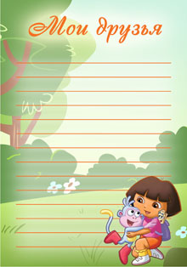 | 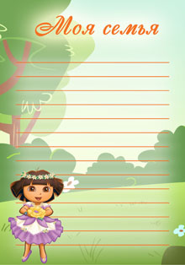
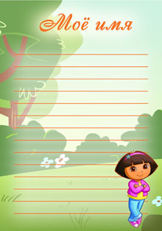 | 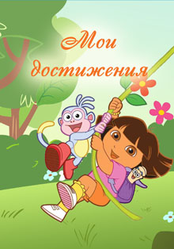 | 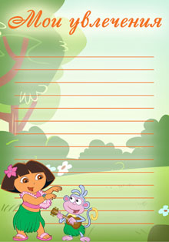
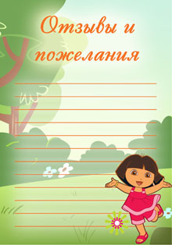 | 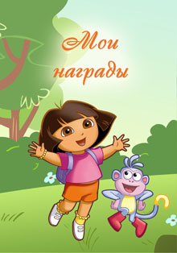 | 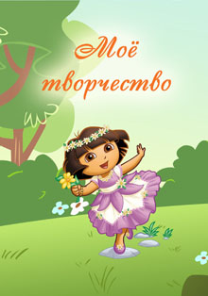

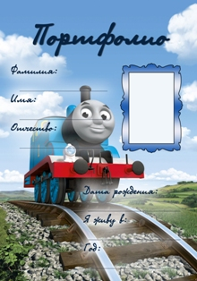 |  | 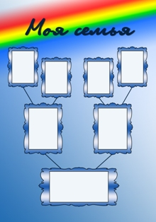
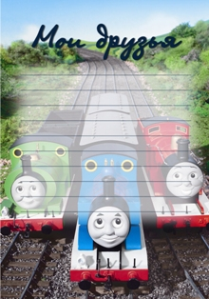 |  | 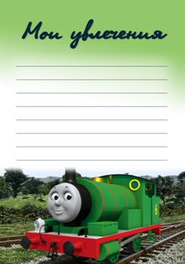
 | 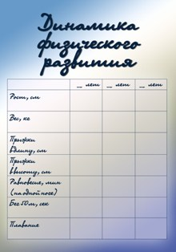 | 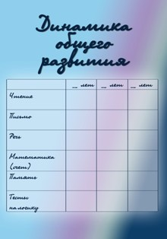
 |  | 

